643040542-0 สิรวิชญ์ บุตรโยจันโท

Reasons why these websites have good design:

1. เพิ่มความเข้าใจของผู้ใช้ด้วยการนำรูปภาพมาอธิบายประกอบแทนที่จะใช้แค่ Text ยกตัวอย่างเช่นรูปนี้ใช้สีที่โดดเด่นของพรรคนั้นๆแทนที่นั่งของ สส. มีการทำให้ข้อความนั้นเด่นขึ้นไปอีกโดย เมื่อนำเมาส์ไปชี้สิ่งที่เราสนใจแล้วเช่นที่นั่ง สส. กับ ผลคะแนนรายเขต แล้ว ที่นั่ง สสพรรคอื่น หรือ ผลคะแนนรายเขตอื่นก็จะจางลงทำให้สื่งที่ต้องการแสดงชัดเจนยิ่งขึ้น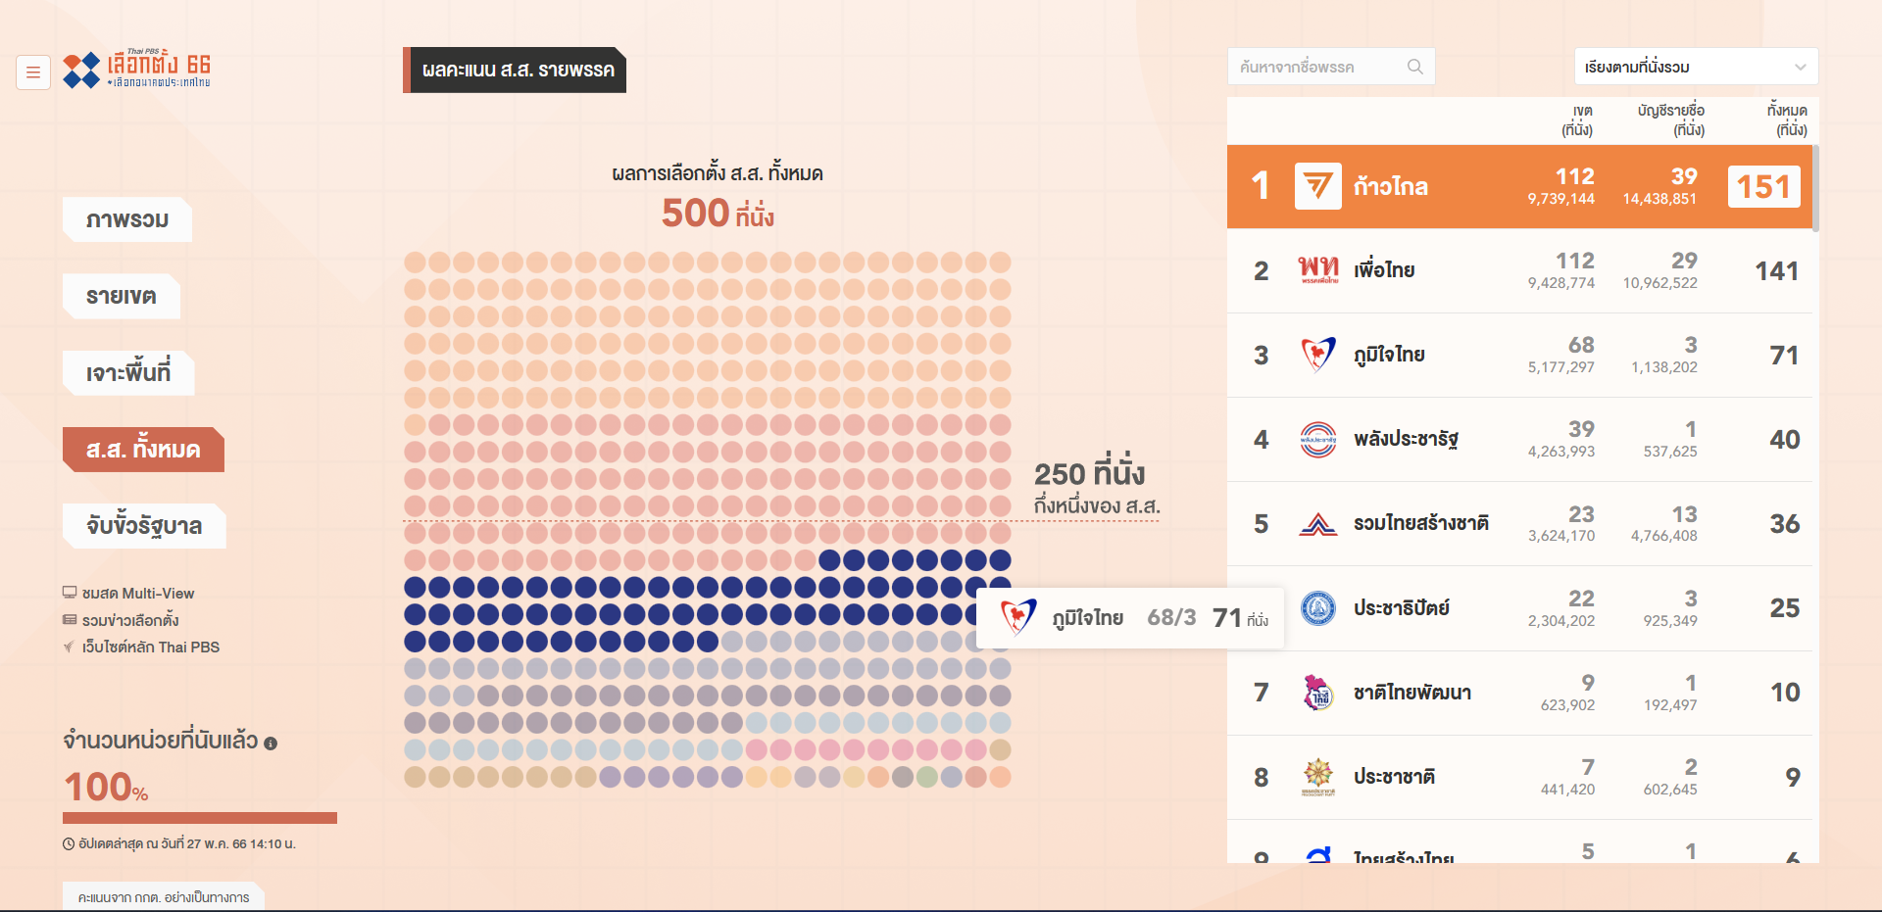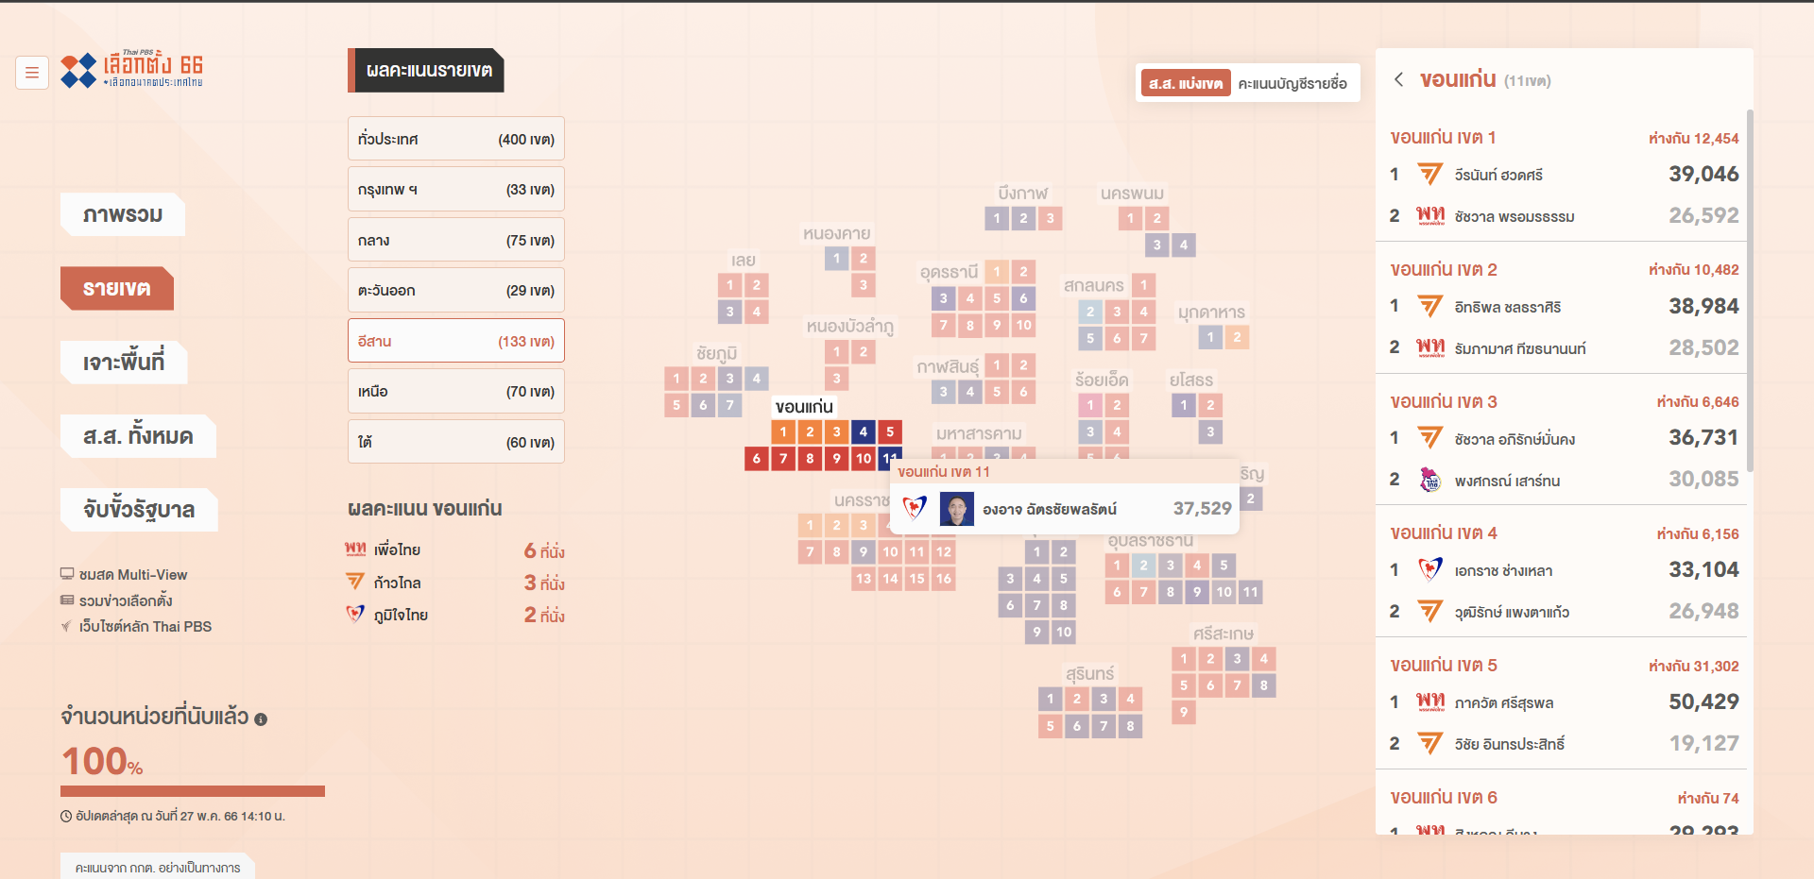
2. มีปุ่ม Navigate ไปยังหน้าอื่นสังเกตเห็นได้ง่าย กราฟฟิคสวยงามดูน่าสนใจ ยกตัวอย่างหน้า

ลองจับขั้วรัฐบาล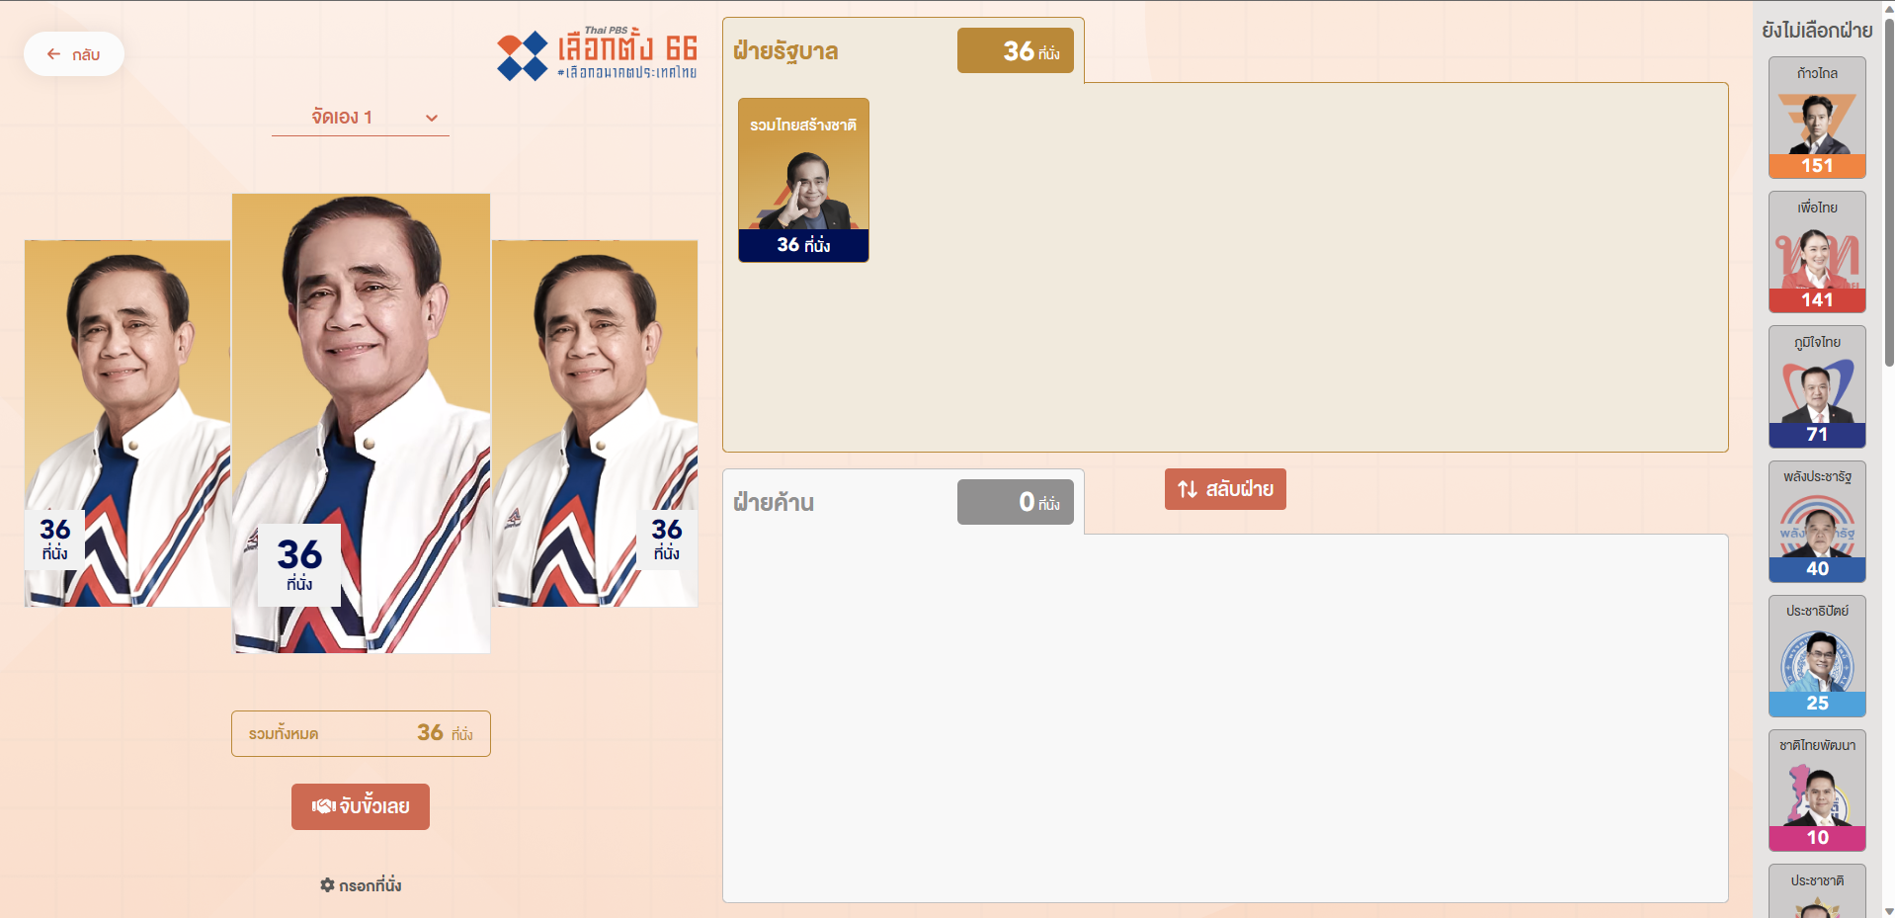

1. มีการใช้สีสบายตามีความเข้ากัน ตัวอักษรอ่านง่าย ไม่นำเสนอข้อมูลที่ไม่จำเป็น จัดสรรพื้นที่ในหนึ่งหน้าได้ดี ไม่รู้สึกอึดอัดหรือทำให้รู้สักว่ามันแน่นเกินไป ยกตัวอย่างการจัดสรรพื้นที่ในหน้าแรก

